

Southwest university of science and technology

本科毕业设计（论文）

基于MFC框架的多人聊天室的设计

学院名称 | 理学院
专业名称 | 应用物理
学生姓名 | 镇高红
学号 | 20126120
指导教师 | 李斌

二〇一六年六月

基于MFC框架的多人聊天室的设计

摘要：
本文设计和实现了一个基于MFC框架的网络聊天室。用到了MFC框架、C/S模式、Socket网络编程、MySQL数据库，多线程编程等技术的支持。在第一章简要介绍了网络通信的发展现状和选题背景。第二章简要介绍了MFC框架，C/S模式，Socket网络编程，MySQL数据库等关键技术。第三章和第四章分别详细介绍了服务器端和客户端的详细设计和实现过程。对整个聊天室在服务器端和客户端分别做了功能和需求分析，设计出完整的数据结构，给出了具体的实现过程。第五章完成了对整个聊天室系统的功能测试，包括登陆，注册，聊天等功能。
本文通过设计和实现一个聊天室来展示如何通过现有的成熟技术的支持来实现一个网络通信的工具。最终实现功能并且通过测试。

关键词：MFC框架 C/S模式 网络编程MySQL数据库 多线程

Multiplayer chat room design based of MFC
Abstract :

Key words:

目 录
第1章 绪论 1
1.1 概述 1
1.2 选题的背景和意义 1
1.3 任务概述 3
第2章 开发环境和技术支持 5
2.1 开发环境 5
2.2 C++面向对象编程序设计 5
2.3 Client/Server架构 6
2.4 Microsoft Foundation Classes框架 8
2.5 MySQL数据库 9
2.6 Scoket网络编程 9
2.6.1 网络协议 9
2.6.2 Socket技术 10
2.7 本章小结 11
第3章 服务器端的设计和实现 12
3.1 需求和功能分析 12
3.1.1 需求分析 12
3.1.2 服务器的功能设计 13
3.2 自定义协议 14
3.4 服务器界面实现 14
3.5 服务器功能实现 16
3.5.1 数据库设计 16
3.5.2 数据结构设计 16
3.5.3 功能实现 17
3.6 本章小结 24
第4章 客户端设计和实现 25
4.1 客户端需求分析 25
4.2 客户端界面设计 25
4.3 数据结构设计 25
4.4 客户端功能实现 25
第5章 运行测试和分析 26
5.1 运行结果演示 26
5.2 运行结果分析 26
结 论 27
致 谢 28
参考文献 29

- 绪论

1.1 概述
互联网是为了通信方便而发展出来的，从本质上来说是信息化时代的一个部分，而这部分最根本目的就是为了使得人们获取信息更加方便快捷，交流通讯变得更加的高校和快捷，使得工作和生活上的沟通成本降低。伴随互联网的不断发展和飞速成长，从最初的新闻组到门户网站再到论坛，从E-MAIL通讯到即时通讯软件，人们由最初的被动的获取小量的信息到能够主动快速获取大量有用信息，能够在网络上表达自己。
在当下的网络环境下面，“E时代”的到来使得网络聊天变得越来越受到人们的青睐，所以对于网络聊天的开发是很有必要的。所谓网络聊天，是以键盘、鼠标等硬件设备为输入工具，以电脑显示屏为输出工具，以Internet为基础，通过网络设备在线上即时与对方进行信息的交换的方式，当下相当流行的网络聊天方式有MSN,腾讯QQ，WeChat等众多通信工具。网络聊天室是在网络聊天的基础上进行扩展出来的多人同时实时在线聊天的虚拟聊天场所。相对于E-MAIL等邮件通信方式，网络聊天即时通讯的方式的效率要高出很多倍。即时通讯平台真正的在全球范围内拉近了人和人的距离，无论对于企业还是个人还是部门，都成为了必不可少的交流工具。随着带宽和其他硬件设置方面的发展，网络即时通讯会有更长远的发展和应用，并且深入的改善人们的生活和日常。例如现在的网络会议等就网络即时通讯的前端发展。

1.2 选题的背景和意义
伴随着计算机网络日新月异的发展,人们交流之间的方式也越来越多,很多传统的方式，已经不能再满足人们之间交流的需求了,在互联网上实时和好友取得联系,已经成为当下社会人们最基础的联系方式。于此同时,即时通信系统对当代企业也有着重大的意义,它能够实现快速的人际交流、共享数据,从而提高生产力和工作效率。大多数企业通过实时通信拓展出网络应用的新领域。自从它诞至今在,以资费低廉、实时交互等优点,备受广大企业和个人用户所青睐,已经成为网络生活当中必不可少的一部分。即时通信工具带来的非常高的生产力已经开始被越来越多的企业意识到,借助于它的应用,可以提高反馈的快捷度和敏感度以及业务协同性。两台设备之间进行即时通讯、传输资料、语音视频聊天等交流方式已经成为目前必然的潮流趋势。因此出现了Skype、腾讯QQ、MSN等众多聊天工具。但是QQ、MSN等软件虽然方便、实用,但是,却是以娱乐功能为主,有过多吸引人眼球的娱乐功能,从某些程度上来说,是一种娱乐工具,不能用作即时通讯的专用工具。
聊天软件又称为即时通讯软件,是通过即时通讯的技术来实现在线聊天、交流的软件。目前有两种架构形式。
(1)C/S的架构：釆用的是客户端/服务器形式,用户需要下载安装客户端软件才能使用,典型的代表有:QQ、Wechat、百度HI、Skype、Gtalk、MSN等。
(2)采用B/S的架构,即浏览器/服务端形式,这种形式的即时通讯软件,是直接借助互联网为媒介、客户端无需安装任何的软件,既可以体验服务器端进行沟通对话, 主要运用在电子商务网站的服务商,典型的代表有Websitelive、53KF、live800等。 常规的即时通讯软件分为两大类,一类是为个人应用的个人即时通讯,QQ和MSN主是以个人为主的应用;另一类是企业即时通讯,如通软联合的GoCom、腾讯公司的RTX、IBM的Lotus Sametime等都是一种以企业内部办公为主而建立的员工交流平台。
即时通讯是一个终端连往一个即时通讯网路的服务。即时通讯与e-mail的最大不同在于它的实时的交谈。大部分的即时通讯服务提供了presence awareness的服务——显示好友的名单,好友是否在线等功能。
在早期的即时通讯软件中,用户输入的每一个字符都立刻显示在彼此双方的屏幕中,每一个字符的修改与删除都会立即反应在屏幕上，2个人共享一个屏幕。这种模式比起e-mail来说更像是用电话交谈。在现在的即时通讯程式中,交谈中的另一方通常只会在本地端按下出键(Enter或是Ctrl+Enter)之后才会看到相应的信息。在网际网路上最受欢迎的即时通讯服务包含了MSN Messenger、AOL Instant、Messenger、Yahoo Messenger、NET Messenger Service、Jabber、UcSTAR、ICQ与QQ、GoCom。这些服务建立在许多想法更久的(与普遍)的线上聊天媒介的基础上, Internet Relay Chat—样知名。
1970年代早期,更早的一种即时通讯形式也就是柏拉图系统(PLATOsystem)。1980年代之后,UNIX/Linux的即时信息交谈在学术界和工程界被广泛的使用,1990年代即时通讯更是跨越了网际网路交流。1996年11月,ICQ成为首个广泛被UNIX/Linux使用者用于网际网路的即时通讯软体。在ICQ的问世以后,同时在许多地方有一定数量的即时通讯方式发展,且不同类的即时通讯程式的协定性是独立的,彼此之间无法有效地沟通。这迫使用户必须用时时执行多个即时通讯软体,并且在不同的客户端直接切换，或者说他们不得不使用支援多协定的终端软体,如Gaim、Trillian或Jabber。最近几年,开始提供视讯会议的功能的即时通讯服务非常多,网络电话(VoIP),和网路会议服务开始合并为不仅具有影像会议同时也具有实时信息的新功能。于是,这些媒体的差别变的越来越小。ICQ是最早期的实时通讯软件,ICQ中文是 “我找你”的意思,ICQ的英文谐音I seek you。几名以色列国籍的青年成立Mirabilis公司在1996年7月,并发布第一版ICQ在同年的11月份,六个月时间内就已经有85万用户已经注册并且使用。早期的ICQ非常的不稳定,尽管如此,还是受到大众的追捧。随后很多公司纷纷推出了自己特定的即时通信软件。
1999年2月,腾讯公司自主幵发了基于Internet的即时通信网络工具--腾讯即时通信(Tencent Instant Messenger,简称TM或腾讯QQ),作为中国最早的即时通信软件，其良好的易用性、功能的强大性、设计的合理性、稳定高效的系统运行,赢得了广大用户的青睐。随着十几年的发展和完善,QQ已经成为中国最成功的即时通信软件,其在2010年同吋在线用户更是突破了1亿。
随着互联网的快速发展,通信工具已经成为现代人们办公、学习、娱乐，生活所必不可少的工具,成为人与人沟通的另一条渠道,并与WWW、e-mail共同成为互联网的主流。
作为计算机专业的学生,了解并掌握聊天软件的工作原理也变的越来越重要。

1.3 任务概述
本项目的任务是利用MFC框架设计一个在局域局域网的聊天室软件。该软件采用C/S模型，也即客户端/服务器端的模型。
（1）服务器端的任务：
服务器端主要是为客户端提供服务的，作为客户端的后台，需要和客户端进行通信。通信方式为基于TCP/IP协议的Socket通信。服务器接受到客户端发送来的消息以后，需要对消息做处理以后返回给相应客户端处理结果。通过我们自定义的消息协议来判断客户端发送的是什么类型的消息。比如用户注册、用户登录、用户发送消息等等。除了需要处理消息以外，服务器端还提供了一个简单的界面，用来显示处理日志以及启动、停止服务器等控制操作。
（2）客户端的任务：
客户端的需要提供一个用户友好的界面，包括登录注册界面界面和聊天界面。在登录注册界面阶段，需要让用户输入服务器的IP地址，用户名和密码，然后根据用户操作向服务器发送相应的请求。在聊天界面，客户端需要从服务器端接受消息和发送消息给服务器端，然后再界面显示聊天消息。
由于是即时通讯，客户端和服务器端必须随时保持链接。这个Web端的连接方式有些不同，Web通过发送http请求来发送数据，然后服务器响应请求返回处理结果，请求(Request)和响应(Response)是一对一的前因后果的关系。但是基于Socket的通信，会一直保持客户端服务器端的链接，服务器可以任何时候发送消息到客户端。这样才能实现消息的实时转发。同时客户端必须用到多线程来不断的从服务器端接收消息。

第2章 开发环境和技术支持

本文主要任务是设计一个基于WINDOWS平台的局域网即时聊天平台，全程在Microsoft Visual Studio 2012下用c++程序设计语言开发完成。其主体架构用到了Client/Server（C/S）结构和Microsoft Foundation Classes（MFC）框架，其次用到Mysql数据库技术对数据进行存储，以及基于Socket的网络编程技术。本文详细介绍软件功能，设计思想，开发流程，并且详细介绍系统所使用的相关技术支持。

2.1 开发环境
本文所设计的基于局域网多人聊天室，为了在较短时间内开发实现该系统，并且项目并非商业用软件，所以很多功能不予考虑。并且为了界面涉及的方便，用到Windows下的MFC框架。
（1）硬件环境配置：
CPU处理器：AMD Llano APU A6-3400M
CPU主频：1.4GHZ
CPU核心数：4
（2）软件环境配置:
由于XP系统推出了历史舞台，如今能用于开发比较好的环境只有Windows7。所以开发环境在Windows7系统下，开发用的IDE是Microsoft Visual Studio 2012。这是一款非常实用，功能很强大的开发IDE，具有友好集成开发界面、可视化面向对象开发模式，强大的多媒体与数据库应用支持，支持多种语言以及很强大的Debug功能。

2.2 C++面向对象编程序设计
C++程序设计语言是在C程序设计语言的基础上开发的一种集面向对象编程，通用编程以及模板元编程于一体的编程语言，是C语言的超集。C++语言的问世彻底打破了面向过程编程的思想，开拓了面向对象编程的先驱，使得现代编程语言进入了高级程序设计语言阶段。
C++语言的优点：
- C++设计成静态类型、和C同样高效且可移植的多用途程序设计语言。
- C++设计直接的和广泛的支持多种程序设计风格（程序化程序设计、资料抽象化、面向对象程序设计、泛型程序设计）。
- C++设计无需复杂的程序设计环境。
- C++语言灵活，运算符的数据结构丰富、具有结构化控制语句、程序执行效率高，而且同时具有高级语言与汇编语言的优点，与其它语言相比 ，可以直接访问物理地址，与汇编语言相比又具有良好的可读性和可移植性。
C++语言最有意义的方面是支持面向对象的特征。虽然与C的兼容使得C++具有双重特点，但他在概念上完全与C不同，更具面向对象的特征。
再完美的东西必然有其不足之处，C++语言也是一样。其缺点主要体现在：
- C++由于语言本身复杂。C++的编译系统受到C++的复杂性的影响，非常难于编写，即使能够使用的编译器如果存在问题，可能难于被发现。
- 由于本身的复杂性，复杂的C++程序的正确性相当难于保证。
- C++对于安全性也无法保证，所以，很容易依靠C++编译出病毒来。

2.3 Client/Server架构
Client/Server架构，即大家熟知的客户端/服务器架构。以下简称C/S结构。它是软件的系统体系结构。通过它可以充分利用两端硬件环境的优势，将任务合理分配到Client端和Server端来实现，降低了系统的通讯开销。目前大多数应用软件系统都是C/S形式的两层结构，由于现在的软件应用系统正在向分布式的Web应用发展，Web和Client/Server 应用都可以进行同样的业务处理，应用不同的模块共享逻辑组件；因此，内部的和外部的用户都可以访问新的和现有的应用系统，通过现有应用系统中的逻辑可以扩展出新的应用系统。这也就是目前应用系统的发展方向。
C/S架构的基本原则是将计算机应用任务分解成多个子任务，由多台计算机分工完成，即采用“功能分布”原则。客户端完成数据处理，数据表示以及用户接口功能；服务器端完成DBMS（数据库管理系统），数据转发等核心功能。这种客户请求服务、服务器提供服务的处理方式是一种新型的计算机应用模式。C/S工作模式如图2-1。
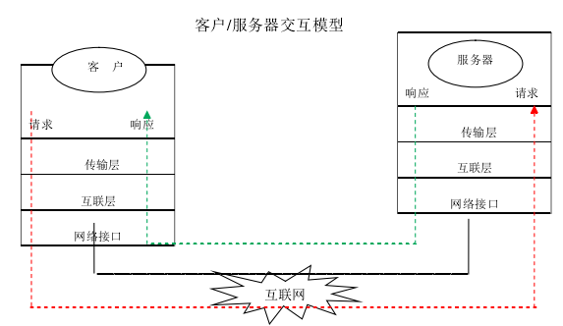图 2-1 C/S工作模式
在C/S架构中，服务器的特征表现为被动的角色（从），一直循环运行等待来自客户端的请求，处理请求并返回结果。客户端端的特征表现为：主动的角色（主），发送请求和接受服务器返回响应。
C/S结构的优点是能充分发挥客户端PC的处理能力，很多工作可以在客户端处理后再提交给服务器。对应的优点就是客户端响应速度快。具体表现在以下两点：
- 应用服务器运行数据负荷较轻。最简单的C/S体系结构的数据库应用由两部分组成，即客户应用程序和数据库服务器程序。二者可分别称为前台程序与后台程序。运行数据库服务器程序的机器，也称为应用服务器。一旦服务器程序被启动，就随时等待响应客户程序发来的请求；客户应用程序运行在用户自己的电脑上，对应于数据库服务器，可称为客户电脑，当需要对数据库中的数据进行任何操作时，客户程序就自动地寻找服务器程序，并向其发出请求，服务器程序根据预定的规则作出应答，送回结果，应用服务器运行数据负荷较轻。
- 数据的储存管理功能较为透明。在数据库应用中，数据的储存管理功能，是由服务器程序和客户应用程序分别独立进行的，并且通常把那些不同的（不管是已知还是未知的）前台应用所不能违反的规则，在服务器程序中集中实现，例如访问者的权限，编号可以重复、必须有客户才能建立定单这样的规则。所有这些，对于工作在前台程序上的最终用户，是“透明”的，他们无须过问（通常也无法干涉）背后的过程，就可以完成自己的一切工作。在客户服务器架构的应用中，前台程序不是非常“瘦小”，麻烦的事情都交给了服务器和网络。在C/S体系下，数据库不能真正成为公共、专业化的仓库，它受到独立的专门管理。
另外一种架构是B/S架构。C/S和B/S并没有本质的区别。之所以在C/S架构上提出B/S架构，是为了满足瘦客户端、一体化客户端的需要，最终目的节约客户端更新、维护等的成本，及广域资源的共享。
- B/S属于C/S，浏览器只是特殊的客户端；
- C/S可以使用任何通信协议，而B/S这个特殊的C/S架构规定必须实现HTTP协议；
- 浏览器是一个通用客户端，本质上开发浏览器，还是实现一个C/S系统。
在本文中我们使用基于TCP/IP协议的C/S架构。

2.4 Microsoft Foundation Classes框架
Microsoft Foundation Classes，微软基础类库，以下简称MFC框架，一个微软公司提供的类库，以C++类的形式封装了Windows API，并且包含一个应用程序框架，以减少应用程序开发人员的工作量。其中包含的类包含大量Windows句柄封装类和很多Windows的内建控件和组件的封装类。
MFC除了是一个类库以外，还是一个框架，在VS里新建一个MFC的工程，开发环境会自动帮你产生许多文件，同时它使用了mfcxx.dll。xx是版本，它封装了MFC内核，所以你在你的代码看不到原本的SDK编程中的消息循环等等东西，因为MFC框架帮你封装好了，这样你就可以专心的考虑你程序的逻辑，而不是这些每次编程都要重复的东西，但是由于是通用框架，没有最好的针对性，当然也就丧失了一些灵活性和效率。但是MFC的封装很浅，所以效率上损失不大。
MFC中最重要的封装是对Win32 API的封装，因此，理解Windows Object和MFC Object (C++对象，一个C++类的实例)之间的关系是理解MFC的关键之一。所谓Windows Object（Windows对象）是Win32下用句柄表示的Windows操作系统对象；所谓MFC Object (MFC对象)是C++对象，是一个C++类的实例，这里MFC Object是有特定含义的，指封装Windows Object的C++ Object，并非指任意的C++ Object。
本文所设计实现的聊天室是基于MFC框架的对话框程序。对话框是Windows应用程序中最重要的用户界面元素之一，是与用户交互的重要方法之一。基于对话框，我们可以友好的实现和用户的交互。通过可视化界面，以及按钮、编辑框、文本框、列表框等控件实现和用户友好的交互，给与用户最直观的交互，最简单，方便的操作。这也是基于可视化程序设计的重要宗旨之一。

2.5 MySQL数据库
MySQL是一种开放源代码的关系型数据库管理系统（RDBMS），MySQL数据库系统使用最常用的数据库管理语言——结构化查询语言（SQL）进行数据库管理。
由于MySQL是开放源代码的，因此任何人都可以在General Public License的许可下下载并根据个性化的需要对其进行修改。MySQL因为其速度、可靠性和适应性而备受关注。大多数人都认为在不需要事务化处理的情况下，MySQL是管理内容最好的选择。
基于MySQL数据库，我们可以很好的系统化和架构化管理数据，比如用户账户，密码等信息。MySQL数据库通过账户管理数据系统。不同的账户有不同的权限，比如有的账户有读写权限，有的账户只有读权限，根据不同的需求我们可以赋予不同的账户不同的权限，这样可以很好的做到数据的安全管理。
选择MySQL数据库的另外一个重要的原因是，MySQL提供了对众多编程语言的嵌入式支持，我们可以在用其他语言设计程序的时候，随时调用MySQL对数据库进行读写等操作，这也是MySQL数据库如此成功的一个重要因素，成为大部分企业用户和个人用户的首要选择。MySQL提供的C++嵌入使得我们在程序中很好的对数据管理。

2.6 Socket网络编程

2.6.1 网络协议
网络协议为了计算机网络中进行数据交换建立的规则、标准或约定的集合。例如，网络中一个微机用户和一个大型主机的操作员进行通信，由于这两个数据终端所用字符集不同，因此操作员所输入的命令彼此不认识。为了能进行通信，规定每个终端都要将各自字符集中的字符先变换为标准字符集的字符后，才进入网络传送，到达目的终端之后，再变换为该终端字符集的字符。当然，对于不相容终端，除了需变换字符集字符外还需转换其他特性，如显示格式、行长、行数、屏幕滚动方式等也需作相应的变换。
TCP/IP协议和UDP协议是面向传输层的2种应用比较广泛的网络协议。TCP/IP协议是面向连接的通信协议，而UDP是无连接通信协议。这是这2种协议最本质的区别。TCP/IP协议需要通过三次握手建立连接，并且要求连接一直保持。而UDP不需要保持连接。TCP/IP协议在传输数据时能保证数据的完整性，但是UDP传输数据不保证完整性，传输过程中可能会丢包。但是UDP协议不需要面向连接，数据上比TCP/IP协议快。所以这2种协议都有各自应用的领域。

2.6.2 Socket技术
Socket又称“套接字”，在网络编程中扮演者重要的角色。Socket是基于网络协议的数据传输结构单元，是两个网络程序之间进行数据通信的网络通信机制。一个Socket的结构主要包含一个网络地址(IP)，端口号和使用的协议。处于网络中的2台设备，通过彼此的Socket之间建立协议连接，从而进行数据传输。Socket是支持很多协议的，包括，TCP/IP，UDP等等。
根据使用的协议，可以将Socket主要分为2大类：
- 流式Socket,基于TCP/IP协议，保证传输的正确性和有序性质。
- 数据报Socket，基于UDP协议，不需要连接，传输是无序的，并且不保证正确性。
在我们的设计中，为了实现即时聊天，使用基于TCP/IP协议的流式Socket来实现客户端和服务器的通信。在服务器上监听一个Socket绑定的端口，来自客户端的Socket通过三次握手连接服务器Socket以后建立长久连接。Socket的工作原理如图2-2。
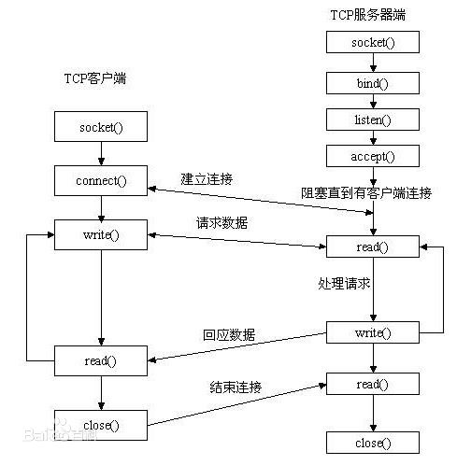
图2-2 Scoket工作原理
基于这样一套Socket理论，我们就能实现在局域网内设备之间的通信，进而实现即时聊天。

2.7 本章小结
本章主要介绍了本文中用到的主要技术支持，包括C/S架构，MFC框架，MySQL数据库以及Socket网络编程。简要介绍了这些技术本身功能和其实现的简要原理，分析了这些技术的优缺点和使用环境，并且同时分析这些技术是如何能用适用到聊天室的设计中去的。在下章，将会详细介绍聊天室客户端和服务器端的设计。

第3章 服务器端的设计和实现

3.1 需求和功能分析
服务器，也称伺服器，是为客户端提供计算支持和服务的设备。客户端需要计算操作统一分配到服务器上，可以高效的提高客户端的性能。所以在做服务器端的设计之前我们要根据聊天室的整体需要来合理分配任务到客户端和服务器端。所以之前我们首先要进行需求分析。

3.1.1 需求分析
根据聊天室总体的功能需求，服务器端的需求主要如下：
- 用户注册： 当客户端向服务器发送注册请求之后，服务器首先需要判断用户名和密码的可行性，这一步需要数据库的支持。如果能够注册，向数据库中写入用户的用户名和密码，返回给客户端用户注册成功，否者应该返回给客户端用户注册不成功。
- 用户登录： 当客户端向服务器发送登录请求之后，服务器首先需要判断用户名和密码的是否一致，这一步也需要数据库的支持。如果用户民和密码匹配，返回给客户端用户登录成功，服务器建立和改客户端的长久连接，并且还要给线上所有其他用户推送该用户登录的消息，否则应该返回给客户端用户登录不成功。
- 用户下线：当客户端向服务器发送下线请求之后，服务器断开和该客户端的长久连接，并且向线上所有其他用户推送有人下线的消息。
- 发送群聊消息： 当有客户端发送群聊消息以后，服务器要将该群聊消息推送给线上的所有其他用户。
- 发送私聊消息： 当有客户端发送私聊消息以后，服务器要找到接受消息方的连接，然后向其推送私聊消息。
根据上面的这几个需求，我们可以对服务器进行功能设计。

3.1.2 服务器的功能设计
针对上述的服务器需求，我们可以将服务器功能分为两大类：用户识别和消息转发。用户识别主要是注册登陆，消息转发主要是群消息和私聊消息。
- 用户识别：
用户注册的时候，首先要判断用户名是否合法，只能包含字母和中文，不合法直接返回客户端注册失败。在用户名合法的情况下，检测用户名时候已经注册，如果用户名已经注册，返回客户端注册失败。否者用户注册成功，向数据库写入该用户资料。返回客户端用户注册成功。
用户登录的时候，首先在数据库中搜索用户名，如果不存在用户名，返回客户端登陆失败，然后判断用户名和密码是否和数据库账户和密码匹配，若匹配，返回用户登陆成功，否者返回登陆失败。
用户下线的时候，给聊天室说与成员发送该用户下线消息。
2.、消息转发：
根据对应的消息转发给对应用用户消息

3-1 服务器设计流程图
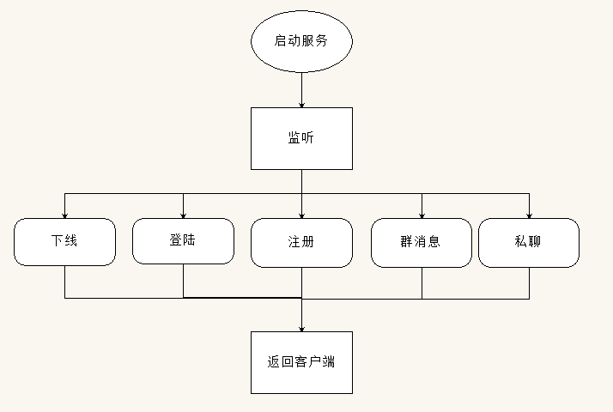

3.2 自定义协议
我们知道基于TCP/IP协议和UDP协议的数据传输是针对传输层的，这一步关心的是数据的传输方式，而不关系数据本身。所以针对应用层，我们需要自己定类似于HTTP协议这样的应用层协议。简单的说，服务器和客户端在通信的时候，有很多不同种类的消息要传送，当服务器接收到一条消息以后服务器要以某种方式来识别这个消息的具体内容，客户端同样需要这样的识别过程。那么客户端和服务器之间的沟通就需要定义一种语言，就是我们所谓的协议。这就类似人与人之间的沟通一样，TCP/IP协议就好像扮演者空气等传输介质一样，如果2个人说不同的语言，虽然大家都能听到对方说什么，但是2个人都不能理解对方表达的意思。而我们的自定义协议就扮演这这种共同语言的角色。
由于目前我们的的聊天室只完成一些基础的聊天功能，所以协议（语言）本身也不必太过复杂，只要能完成服务器和客户端的交流所需即可。
0+用户名+密码 ： 表示服务器接收到一个用户注册的消息，以0开头为表示，+连接用户名和密码。
1+用户名+密码 ： 表示服务器接收到一个用户注册的消息，以1开头为表示，+连接用户名和密码。
2+用户名+消息 ： 表示服务器接收到一个某客户端的消息，该客户端发送了一个群聊消息。
3+用户名+消息 ： 表示服务器接收到一个某客户端的消息，该客户端向某一用户名发送了一个私聊消息。
exit ： 表示服务器接受到用户下线消息。

3.4 服务器界面实现
理论上来说，服务器端只需要完成相应的功能模块即可，是不需要任何图形界面方面的功能。但是为了方便调试和管理服务器，我们可以设计一个简单的界面来管理服务器。界面主要提供的功能是启动服务器，停止服务器，显示一些日志信息，比如用户登录，用户注册，发送消息等等日志，显示在线用户等等方便管理的功能。

图3-2 服务器界面

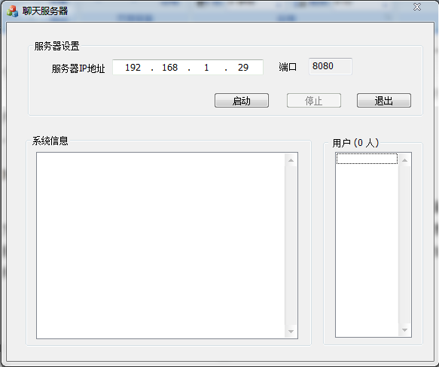
图3-2便是服务器的界面。可以看到界面是一个基于对话框的界面。这个对话框是一个继承于CDialogEx的类封装起来了。CDialogEx是一个MFC封装的对话框控件类型，这个类已经定义好了很多操作，所以用起来非常方便。这就是为什么选择MFC框架的原因，用MFC框架可以非常方便的使用很多封装好的控件。
在对话框中有一个Ip_control，一个List_control，一个Edit_control，和3个Button。这些控件都也都是MFC框架已定义好了的。Ip_control是用来显示本机的IP地址和提供服务的端口的。Edit_control是用来显示日志信息的。List_control用来显示当前在线用户有哪些。剩下3个按钮分别是控制服务器启动，停止，和退出的。

3.5 服务器功能实现

3.5.1 数据库设计
为了实现对用户信息的记录，我们需要用到MySQL数据库。目前聊天室的数据记录主要在于记录用户名和密码和信息。数据库里面只需要一个table即可,记录对应用户名和密码。其中用户名作为主键，防止用户重复。
首先在本地安装MySQL数据库软件。启动终端，Cd到MySQL的安装目录下面，在终端执行 cd /g/Program\ Files/mysql-5.6.24-win32/bin/。启动MySQL,输入命令mysql.exe –u root –p。输入密码以后就可以进入MySQL数据库系统。新建一个数据库User，create database User。然后新建table User，use User; create table user(name char(100) not null primary key, pass char(100) not null);通过上面的操作我们就新建了一个数据表格，里面可以存储用户的账户和密码信息。

3.5.2 数据结构设计
服务器端在为客户端服务的时候，需要记录很多信息。为了使我们在开发的时候更加方便简洁，我们用一个结构将这些关于服务器的数据全部封装在一起，这样便于管理和开发。
定义个class ,命名为Server。里面封装的数据主要是本地IP地址和监听的端口，然后就是记录和用户的网络连接以及用户数据等一些信息。封装了一些方法，设置本地IP地址，启动服务，监听端口，获取在线用户数，停止服务等方法。下面的代码给出了Server的结构。
class Server
{
public:
static SOCKET SockServer; // 服务器socket
static bool OnRun; // 服务器是够运行
std::map<std::string, SOCKET> UserLists; // 映射用户到连接
int UserCount; // 在线用户数
public:
Server();
~Server();
bool SetIpAddr(); // 设置IP地址和端口
bool Startup(); // 启动服务器
void Stop(); // 停止服务器
int GetUserCount(); // 获取在线用户数
static DWORD WINAPI Listen(LPVOID lpPara); // 监听端口
private:
char IpAddr[20]; // 本地IP地址
char Port[10]; // 本地端口
};

3.5.3 功能实现
- 启动服务
服务器在启动之前要先做很多准备工作。首先需要自动获取本地IP地址和设置服务端口，调用方法Server里面的方法SetIpAddr()可以自动实现。SetIpAddr()方法如下
bool Server::SetIpAddr()
{
WSADATA wsaData;
WSAStartup(MAKEWORD(2, 2), &wsaData);
char Name[256] = {0};
if(!gethostname(Name, 256))
{
hostent *hostinfo;
if(hostinfo = gethostbyname(Name))
{
strcpy_s(IpAddr, inet_ntoa( *(in_addr*) hostinfo-> h_addr));
return true;
}
}
WSACleanup();
return true;
}
然后通过Startup()方法在为服务器启动网络服务，并且绑定端口到Socket。
bool Server::Startup()
{
if(!SetIpAddr())
{
MessageBoxExA(NULL, "启动失败,不能获取本机IP地址", "Message", 0, MB_OK);
return false;
}
WSADATA WsaData;
if(WSAStartup(MAKEWORD(2, 2), &WsaData))
{
OnRun = false;
return OnRun;
}
SockServer = socket(AF_INET, SOCK_STREAM, 0);
SOCKADDR_IN AddrServer;
AddrServer.sin_addr.s_addr = inet_addr(IpAddr);
AddrServer.sin_family = AF_INET;
AddrServer.sin_port = htons(8080);
if(bind(SockServer, (SOCKADDR*)&AddrServer, sizeof(SOCKADDR)))
{
OnRun = false;
return OnRun;
}
OnRun = true;
return OnRun;
}
在上面的服务都启动成功以后，最后一步，我们监听端口就可以实现服务器循环的提供服务，这里由于监听是一直循环会阻塞主线程，所以需要用到多线程来技术，另外开一个线程来对端口监听。用CreateThread()函数来实现多线程。
hThread = CreateThread(NULL, 0, Server::Listen, NULL, 0, NULL);
这样在就成功的启动了服务。
- 消息处理
- 用户注册
到服务器接收到用户注册消息，首先连接到MySQL数据库系统，
MYSQL *mysql;
mysql = mysql_init(NULL);
if(mysql_real_connect(mysql, "127.0.0.1", "root", "vagrant", "data", 0, NULL, 0))
如果用户不能注册，给客户端返回0表示用户登录失败，用户成功注册给客户端返回1，并且写入数据库用户信息。
if(RecvBuf[0] == '0')
{
sprintf_s(query, "select * from user where name=\"%s\"", Name);
if(mysql_query(mysql, query))
{
std::cout << "查询失败" << std::endl;
std::cout << mysql_errno(mysql) << ":" << mysql_error(mysql) << std::endl;
send(SockConn, "0", 1, 0);
closesocket(SockConn);
return 0;
}
MYSQL_RES *result = mysql_store_result(mysql);
if(!mysql_num_rows(result))
{
std::cout << "注册成功" << std::endl;
sprintf_s(query, "insert into user(name,pass) values(\"%s\",\"%s\")", Name, Pass);
mysql_query(mysql, query);
send(SockConn, "1", 1, 0);
USES_CONVERSION;
CString temp;
temp.Format(_T("%s 注册成功"), A2W(Name));
((CfuwiqiDlg*)theApp.m_pMainWnd) -> UpdataEvent(temp);
closesocket(SockConn);
return 0;
}
else
{
std::cout << "注册失败" << std::endl;
send(SockConn, "0", 1, 0);
closesocket(SockConn);
return 0;
}
}
- 用户登录
和用户注册的似乎一样需要先登录数据库，然后根据数据库判断是否登录成功，如果登录成功，首先给所有用户发送消息1+用户名，表示有用户登录，然后把该用户映射到当前连接，线上用户数量增加1。如果登录不成功，返回给客户端0。
else if(RecvBuf[0] == '1')
{
sprintf_s(query, "select * from user where name=\"%s\" and pass=\"%s\"", Name, Pass);
if(mysql_query(mysql, query))
{
std::cout << "登陆失败" << std::endl;
std::cout << mysql_errno(mysql) << ":" << mysql_error(mysql) << std::endl;
send(SockConn, "0", 1, 0);
closesocket(SockConn);
return 0;
}
MYSQL_RES *result = mysql_store_result(mysql);
if(mysql_num_rows(result))
{
std::cout << "登陆成功" << std::endl;
send(SockConn, "1", 1, 0);
sprintf_s(SendBuf, "1+%s", Name);
for(auto User = server -> UserLists.begin(); User != server -> UserLists.end(); ++User)
{
send(User -> second, SendBuf, strlen(SendBuf) + 1, 0);
}
for(auto User = server -> UserLists.begin(); User != server -> UserLists.end(); ++User)
{
USES_CONVERSION;
sprintf_s(SendBuf, "1+%s", User -> first.c_str());
int len =send(SockConn, SendBuf, strlen(SendBuf) + 1, 0);
Sleep(500);
}
strcpy_s(myName, Name);
server -> UserLists[Name] = SockConn;
server -> UserCount++;
CListBox *m_box = (CListBox*)(theApp.m_pMainWnd -> GetDlgItem(IDC_LIST2));
m_box -> AddString(CString(myName));
CString temp;
USES_CONVERSION;
temp.Format(_T("%s 登陆服务器"), A2W(Name));
((CfuwiqiDlg*)theApp.m_pMainWnd) -> UpdataEvent(temp);
}
else
{
std::cout << "登陆失败" << std::endl;
send(SockConn, "0", 1, 0);
closesocket(SockConn);
return 0;
}
}
- 消息转发
通过我们定义好的协议来判断是哪种类型的消息，完成相应的消息转发功能。具体代码如下。
else if(RecvBuf[0] == '2')
{
// 发送群消息
std::map<std::string,SOCKET>::iterator User;
for( User = server -> UserLists.begin(); User != server -> UserLists.end(); ++User)
{
send(User -> second, RecvBuf, strlen(RecvBuf) + 1, 0);
}

USES_CONVERSION;
CString temp;
temp.Format(_T("%s 对说有人说: %s"), A2W(Name), A2W(Message));
((CfuwiqiDlg*)theApp.m_pMainWnd) -> UpdataEvent(temp);
}
else if(RecvBuf[0] == '3')
{
// 发送私信
auto User = server -> UserLists.find(Name);
sprintf_s(SendBuf, "3+%s+%s", myName, Message);
send(User -> second, SendBuf, strlen(SendBuf) + 1, 0);
USES_CONVERSION;
CString temp;
temp.Format(_T("%s 对说 %s 说: %s"), A2W(myName), A2W(Name), A2W(Message));
((CfuwiqiDlg*)theApp.m_pMainWnd) -> UpdataEvent(temp);
}
- 用户下线
如果一旦接收到exit消息，立刻令该用户下线。
if(!strcmp(RecvBuf, "exit"))
{
server -> UserLists.erase(myName);
server -> UserCount--;
CListBox *m_box = (CListBox*)(theApp.m_pMainWnd -> GetDlgItem(IDC_LIST2));
int index = m_box -> FindString(0, CString(myName));
m_box -> DeleteString(index);
USES_CONVERSION;
CString temp;
temp.Format(_T("%s 退出聊天室"), A2W(myName));
((CfuwiqiDlg*)theApp.m_pMainWnd) -> UpdataEvent(temp);
sprintf_s(SendBuf, "0+%s", myName);
for(auto User = server -> UserLists.begin(); User != server -> UserLists.end(); ++User)
{
send(User -> second, SendBuf, strlen(SendBuf) + 1, 0);
}

closesocket(SockConn);
return 0;
}

3.6 本章小结
本章从具体设计到具体实现，详细介绍了服务器端开发过程，详细的描述了服务器功能实现的细节，利用MFC框架，MySQL数据库系统和Windows多线程技术的支持，完成了整个开发流程，顺利实现了服务器功能。上面仅仅详细的描述了服务器主体功能的实现细节，除了上述主体功能，还实现了一下小功能，比如显示当前在线用户，给出服务器运行期间的一些日志信息等等。

第4章 客户端设计和实现

4.1 客户端功能需求分析
客户端的模块主要分成2个部分登陆注册模块和用户模块。登陆注册模块主要处理用户的登录注册信息。用户模块则必须在登陆模块进行身份认证之后才能启动服务。用户模块主要是处理用户的需求，比如发送消息，接受消息等等。

4.1.1 登陆注册模块
把登陆和注册放在一个模块是因为这2个功能基本上是一样的原理个过程，只是结果不同而已。在注册阶段，客户端只需要向服务器验证账号是否符合要求。在登陆阶段，客户端需要向服务器发送验证请求来验证用户的身份，只有当用户身份认真通过以后才能继续进行后面的服务。由于需要连接服务器，所以登陆注册阶段除了需要用户名和密码以外，还需要客户端要连接的服务器IP地址和服务器提供服务的端口。

4.1.1 用户模块
前面的登录注册模块相对来说功能比较单一简单，实现起来简单。而用户模块则主要是面对用户制定一系列个性化的功能。所以为了和用户更加友好的交互，我们需要定义更加丰富和复杂的功能，这样在一定程度上增加了开发的难度。所以在本聊天室中我们也会提供太多的个性化功能。但是在实现一些基础功能的时候，来稍微添加了一些个性化功能。
用户模块的基本需求是实现聊天。这里的聊天包含群聊天和私聊。聊天包含了消息发送和消息接受。消息发送是用户主动发出的，而消息接受则是用户被动的，那么对于用户未能即时读取的消息，我们要对用户进行提示。对于用户模块最重要的一个需求就是设计出用户友好的界面，所以用户界面合计成为了客户端一个最复杂的设计。用户界面需要实时显示当前在线用户和实时消息，同时还要满足用户随机和某人单独聊天的需求。所以用户界面处理提供主题界面，即群聊天界面以外，还要用一系列子窗口来模拟单独聊天的功能。为了不阻塞主窗口，这些子窗口都需要用多线程来实现。

4.2 数据结构设计
和服务器端一样，客户端也需要单独记录一些数据来完成对系统的支持。同样为了方便管理和调试，我们也将这些数据进行封装起来。这些数据主要包含在线用户，服务器IP地址和端口，用户名，密码以及和其他用户的消息等等数据。另外还封装了一些方法，比如注册，登陆，连接服务器等等。
class ClientData
{
public:
ClientData();
~ClientData();

public:
int Usercount; // 在线用户数
SOCKET SockClient; // 客户端Scoket
char ServerIp[256]; // 服务器IP地址
CString Port; // 服务器端口
CString UserName; // 用户名
CString UserPass; // 用户密码

std::vector<CString> UserLists; // 用户列表
std::map<CString, CChatDlg*> h_Chat; // 私聊对话框列表
std::map<CString, CString> messageRead; // 已读消息
std::map<CString, CString> messageLeft; // 未读消息
std::map<CString, int> messageCount; // 消息数

int Info(); // 获取用户信息
bool ConnectToServer(); // 连接到服务器
bool Login(); // 登陆
bool Register(); // 注册
void Exit(); // 退出聊天室
};

4.3 客户端界面实现

4.3.1 登陆注册界面
图4-1 登陆注册界面
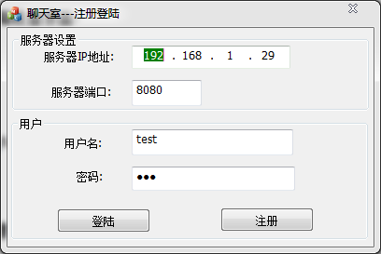
登陆注册界面主要是4个个编辑框和2个按钮。编辑框主要是为了获取用户输入的IP地址和端口，用户名和密码信息。2个按钮分别用于登陆和注册。这个对话框被封装在CClientDlg中，同样也继承至CdialogEx。上面的编辑框个按钮都封装在这个类中。

4.3.2 聊天室主界面
图4-2 聊天室主界面
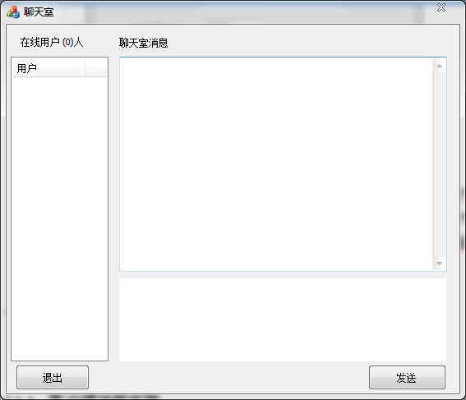
聊天室主界面主要是2个编辑框，一个列表框个2个按钮。2个编辑框，一个用于获取用户输入消息，一个用于显示聊天信息。列表框用于显示当前在线用户。另外2个按钮分别用于发送消息和退出聊天室。这个对话框被封装在ScreenDlg中，同样也继承至CdialogEx。主界面只有当用户在登陆界面正确登陆以后才会启动模块。

4.3.3 私聊界面
图4-3 私聊界面
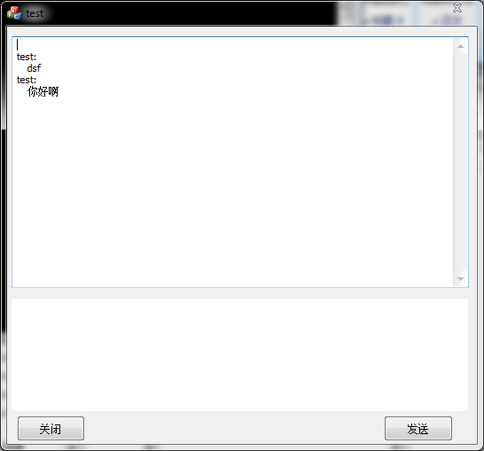
私聊界面其实和主界面没有太大区别，就是少了一个显示用户的列表。这个界面只有当用户在主界面选择了一个其他在线用户点击以后才会启动。并且为了不阻塞主线程，需要用非模式窗口在实现。

4.4 客户端功能实现

4.4.1 登陆注册模块
当用户在登陆界面点击注册模块以后，首先从各个编辑框获取用户输入的登录信息，然后储存在数据结构中。然后像服务器发送注册请求。服务器接受到请求后，返回客户端数据，如果是0表示注册失败， 返回1，表示注册成功。
CIPAddressCtrl *IpAddr = (CIPAddressCtrl*)GetDlgItem(IDC_IPADDRESS_IP);
BYTE f0,f1,f2,f3;
IpAddr -> GetAddress(f0, f1, f2, f3);
sprintf_s(clientdata -> ServerIp, "%d.%d.%d.%d",f0, f1, f2, f3);
GetDlgItem(IDC_EDIT_PORT) -> GetWindowText(clientdata -> Port);
GetDlgItem(IDC_EDIT_USER_NAME) -> GetWindowText(clientdata -> UserName);
GetDlgItem(IDC_EDIT_PASS) -> GetWindowText(clientdata -> UserPass);
向服务器发送注册消息。
bool ClientData::Register()
{
if(!ConnectToServer())
{
AfxMessageBox(_T("无法连接服务器"));
return false;
}
// TODO 发送注册信息
USES_CONVERSION;
char SendBuf[1000];
MD5 md5;
md5.update(W2A(UserPass.GetBuffer()));
UserPass = A2W(md5.toString().c_str());

sprintf_s(SendBuf, "0+%s+%s", W2A(UserName), W2A(UserPass));
send(SockClient, SendBuf, strlen(SendBuf)+1, 0);
char RecvBuf[1000];
recv(SockClient, RecvBuf, 1000, 0);
if(RecvBuf[0] == '0')
{
AfxMessageBox(_T("注册失败，用户名存在"));
return false;
}
AfxMessageBox(_T("注册成功"));
return true;
}
在这里，为了保证用户信息的保密性，我们利用MD5算法对用户密码进行加密，避免了对明文直接传输。
当用户点击登陆按钮以后，同样需要获取用户输入，然后像服务器发送登陆请求。同样需要对用户密码进行MD5加密。客户端接受到服务器的返回，如果是1表示登陆成功，可以启动主界面模块，否则还需要停留在当前模块。
bool ClientData::Login()
{
if(!ConnectToServer())
{
AfxMessageBox(_T("无法连接服务器"));
return false;
}
//TODO 发送登陆信息
USES_CONVERSION;
char SendBuf[1000];
MD5 md5;
md5.update(W2A(UserPass.GetBuffer()));
UserPass = A2W(md5.toString().c_str());
sprintf_s(SendBuf, "1+%s+%s", W2A(UserName), W2A(UserPass));
send(SockClient, SendBuf, strlen(SendBuf)+1, 0);
char RecvBuf[1000];
recv(SockClient, RecvBuf, 1000, 0);
if(RecvBuf[0] == '0')
{
AfxMessageBox(_T("登陆失败，用户名或者密码不正确"));
return false;
}
return true;
}
当用户登陆成功以后，我们需要向系统发送一个消息用户登录成功，然后会结束登陆串口的生命周期，启动主界面模块。

4.4.2 主界面模块
当用户登录以后，启动主界面模块，当用户点击发送按钮的时候，获取消息编辑框的消息，然后发送给服务器。
void CScreenDlg::OnBnClickedButtonSend()
{
// TODO: 在此添加控件通知处理程序代码
// 发送群消息
std::cout << "发送" << std::endl;
CString message;
((CEdit*)GetDlgItem(IDC_EDIT2)) -> GetWindowText(message);
((CEdit*)GetDlgItem(IDC_EDIT2)) -> SetWindowTextW(_T(""));
if(message.IsEmpty())
return ;
char SendBuf[1000];
USES_CONVERSION;
sprintf_s(SendBuf, "2+%s+%s", W2A(clientdata -> UserName), W2A(message));
send(clientdata->SockClient, SendBuf, strlen(SendBuf), 0);
}
当用在列表框点击一个在线用户以后，如果和该用户聊天的串口已经打开，那么什么也不做，如果没有打开，新建一个非模式窗口，显示和该用户的聊天信息。
void CScreenDlg::OnNMDblclkListUser(NMHDR *pNMHDR, LRESULT *pResult)
{
LPNMITEMACTIVATE pNMItemActivate = reinterpret_cast<LPNMITEMACTIVATE>(pNMHDR);
// TODO: 在此添加控件通知处理程序代码
int nItem = -1;
if(pNMItemActivate != NULL)
{

nItem = pNMItemActivate->iItem;
CListCtrl* m_listctrl = (CListCtrl*)GetDlgItem(IDC_LIST_USER);
CString User = m_listctrl->GetItemText(nItem, 0);
USES_CONVERSION;
std::wcout << W2A(User) << std::endl;
if(!clientdata->h_Chat.count(User))
{
clientdata->h_Chat[User] = new CChatDlg();
CChatDlg* chatWindow = clientdata->h_Chat[User];
chatWindow->name = User;
chatWindow->onChat = &clientdata->h_Chat;
chatWindow->conn = &clientdata->SockClient;
chatWindow->message = &clientdata->messageRead;
chatWindow->Create(IDD_DIALOG_CHAT);
chatWindow->ShowWindow(SW_SHOW);
if(!clientdata->messageCount.count(User))
clientdata->messageCount[User] = 0;
if(!clientdata->messageRead.count(User))
clientdata->messageRead[User] = "";
if(!clientdata->messageLeft.count(User))
clientdata->messageLeft[User] = "";
clientdata->messageRead[User] += clientdata->messageLeft[User];
clientdata->messageCount[User] = 0;

chatWindow->m_edit_message->SetWindowTextW(clientdata->messageRead[User]);
chatWindow->UpdateWindow();
chatWindow->m_edit_message->LineScroll(chatWindow->m_edit_message->GetLineCount() - 1);
LV_ITEM lvitem = {0};
lvitem.mask = LVIF_TEXT;
lvitem.iItem = nItem;
lvitem.iSubItem = 1;
lvitem.pszText = LPWSTR("");
m_listctrl -> SetItem(&lvitem);
}
else
{
CChatDlg* chatWindow = clientdata->h_Chat[User];
chatWindow->SetFocus();
}
}
}

4.4.3 消息处理模块
消息处理模块应该是整个客户端中最复杂的一个模块了，该模块需要处理和服务器之间的所有消息通信。由于客户端在接受消息的时候只有被动接受，所以需要一起循环等待服务器发送消息，为了不会阻塞主界面，我们需要用一个子线程去处理接受到的消息。通过调用CreateThread()函数可以创建一个新的线程。
m_thread = CreateThread(NULL, 0, RecvMessage, this, 0, NULL);
在RecvMessage方法种。我们要对4种消息做处理，分别是有人下线，有人登陆，有人发送群消息和有发送私聊消息。
接收到消息的以0来头的时候，表示有用户下线，我们要在用户列表中删除该用户，并且关闭和改用户的私聊界面。
if(RecvBuf[0] == '0')
{
// 有人退出
CString User;
USES_CONVERSION;
User.Format(_T("%s"), A2W(RecvBuf + 2));
auto x = find(screen -> clientdata -> UserLists.begin(), screen -> clientdata -> UserLists.end(), User);
(screen -> clientdata -> UserLists).erase(x);
CString message;
((CEdit*)(screen -> GetDlgItem(IDC_EDIT_MESSAGE))) -> GetWindowText(message);
(screen -> GetDlgItem(IDC_EDIT_MESSAGE)) -> SetWindowTextW(message + CString(_T("\r\n")) + User + CString(_T(" 退出聊天室。")));

CListCtrl *m_list = (CListCtrl*)screen -> GetDlgItem(IDC_LIST_USER);
for(size_t i = 0 ;i < screen -> clientdata -> UserLists.size(); ++i)
{
if(screen -> clientdata -> UserLists[i] == User)
{
m_list -> DeleteItem(i);
break;
}
}
screen -> clientdata -> Usercount--;
CString display;
display.Format(_T("在线用户(%d)人"),screen -> clientdata -> Usercount);
screen -> GetDlgItem(IDC_STATIC_USER) -> SetWindowTextW(display);
delete screen->clientdata->h_Chat[User];
}
接受到的消息以1开头的时候，表示有用户上线，我们需要在用户列表中加入该用户，创建和该用户相关的数据。
else if(RecvBuf[0] == '1')
{
// 有人登陆
CString User;
USES_CONVERSION;
User.Format(_T("%s"), A2W(RecvBuf + 2));
std::wcout << W2A(User) << std::endl;
screen -> clientdata -> UserLists.push_back(User);
CString message;
((CEdit*)(screen->GetDlgItem(IDC_EDIT_MESSAGE)))->GetWindowText(message);
(screen->GetDlgItem(IDC_EDIT_MESSAGE))->SetWindowTextW(message + CString(_T("\r\n")) + User + CString(_T(" 加入聊天室。")));

CListCtrl *m_list = (CListCtrl*)screen -> GetDlgItem(IDC_LIST_USER);
int nIndex = m_list -> GetItemCount();
LV_ITEM lvitemAdd = {0};
lvitemAdd.mask = LVIF_TEXT;
lvitemAdd.iItem = nIndex;
lvitemAdd.iSubItem = 0;
lvitemAdd.pszText = User.GetBuffer();
m_list -> InsertItem(&lvitemAdd);
screen -> clientdata -> Usercount++;
CString display;
display.Format(_T("在线用户(%d)人"),screen -> clientdata -> Usercount);
screen -> GetDlgItem(IDC_STATIC_USER) -> SetWindowTextW(display);
}
接受到到的消息如果以2开头表示接受到群聊天消息。格式为2+用户名+消息。用户名为发送消息的用户，消息为改用户发送的消息。
else if(RecvBuf[0] == '2')
{
// 群消息
std::cout << "群消息" << std::endl;
char Name[1000] = {0}, Message[1000] = {0};
int i = 2, j = 0;
for(j = 0; RecvBuf[i]; ++i, ++j)
{
if(RecvBuf[i] == '+')
{
Name[j] = 0;
break;
}
Name[j] = RecvBuf[i];
}
for(++i, j = 0; RecvBuf[i]; ++i, ++j)
{
Message[j] = RecvBuf[i];
}
Message[j] = 0;

CString display;
USES_CONVERSION;
display.Format(_T("%s:\r\n %s"), A2W(Name), A2W(Message));
CString message;
((CEdit*)(screen->GetDlgItem(IDC_EDIT_MESSAGE)))->GetWindowText(message);
screen -> GetDlgItem(IDC_EDIT_MESSAGE) -> SetWindowTextW(message + CString(_T("\r\n")) + display);
}
接受的的消息以3开头的时候，表示用户接收到私聊消息，消息格式为3+用户名+消息。表示接收到了用户发来的私聊消息。这一步处理比较麻烦。如果用户已经打开了个该用户的私聊界面，那么直接在界面上显示该消息即可。然是如果用户没有打开和该用户的私聊界面，通过提示用户未读消息数来提示用户有新消息接收到，只要用户主动打开和改用户聊天的界面，才显示这条消息的信息。
else if(RecvBuf[0] == '3')
{
std::cout << "私信" << std::endl;
char Name[1000] = {0}, Message[1000] = {0};
int i = 2, j = 0;
for(j = 0; RecvBuf[i]; ++i, ++j)
{
if(RecvBuf[i] == '+')
{
Name[j] = 0;
break;
}
Name[j] = RecvBuf[i];
}
for(++i, j = 0; RecvBuf[i]; ++i, ++j)
{
Message[j] = RecvBuf[i];
}
Message[j] = 0;
CString User, display;
USES_CONVERSION;
User.Format(_T("%s"), A2W(Name));
display.Format(_T("%s:\r\n %s"), A2W(Name), A2W(Message));
ClientData *data = screen->clientdata;
if(!data->h_Chat.count(User))
{
data->messageLeft[User] += CString(_T("\r\n")) + display;
data->messageCount[User]++;
CListCtrl* m_list = (CListCtrl*)screen->GetDlgItem(IDC_LIST_USER);
int count = m_list->GetItemCount();
for(int i = 0; i < count; ++i)
{
if(m_list->GetItemText(i, 0) == User)
{
LV_ITEM lvitem = {0};
lvitem.mask = LVIF_TEXT;
lvitem.iItem = i;
lvitem.iSubItem = 1;
char num[10];
_itoa_s(data->messageCount[User], num, 10);
USES_CONVERSION;
lvitem.pszText = A2W(num);
m_list -> SetItem(&lvitem);
}
}
}
else
{
data->messageRead[User] += CString(_T("\r\n")) + display;
data->h_Chat[User]->m_edit_message->SetWindowTextW(data->messageRead[User]);
data->h_Chat[User]->m_edit_message->UpdateWindow();
data->h_Chat[User]->m_edit_message->LineScroll(data->h_Chat[User]->m_edit_message->GetLineCount() - 1);
}
}

4.5 本章小结
本章从具体设计到具体实现，详细介绍了客户端端开发过程，详细的描述了客户端功能实现的细节，利用MFC框架，Windows多线程技术的支持，完成了整个开发流程，顺利实现了客户端功能。至此，整个聊天室从设计到实现的任务已经完成了，下一章将会对聊天室进行功能测试。

第5章 运行测试

5.1 服务器启动
打开服务器软件，主界面如图5-1
图5-1 服务器主界面

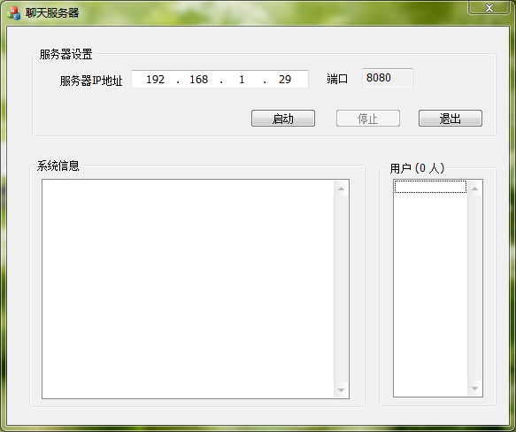
可以看到当前当前的局域网IP地址为192.168.1.29。端口为8080。我们点击启动按钮。进入如下界面，在系统信息里面显示服务器启动成功，表示服务器正常启动。由于还没有用户登录，所以用户列表框还没有数据。

图5-2 服务器启动

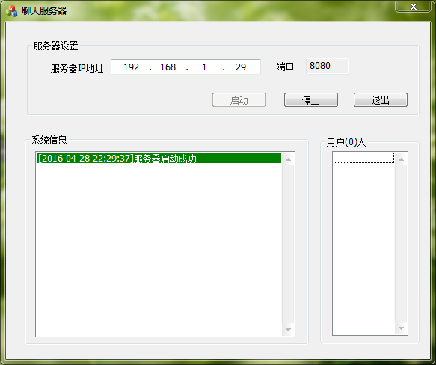

5.2 客户端演示
首先打开客户端软件，主界面如下。这里我已经手动输入了服务器的IP地址和已经注册好的了一个test账号。

图5-3登录界面

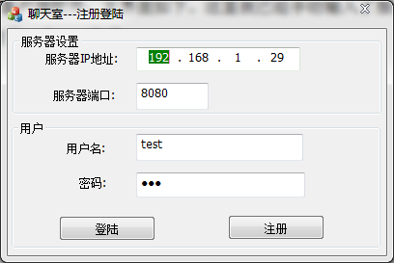
点击登陆按钮，我们就进入了主界面如下，然后利用另外一个测试账号，我们登陆另外一个客户端。
图5-4 test账号主界面

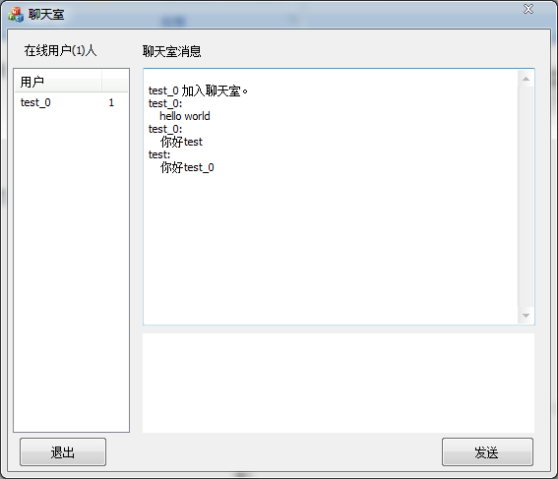
可以看到当群聊天室显示test_0用户加入聊天室，然后发送了2条消息hello world 和你好test，test账号发送了你好test_0的消息。同时注意到昨天用户列表里面test_0旁边有一个1表示test_0用户给test用户发送了一条私聊消息，还没有查看。这时候我们到服务器界面再去看看发送了什么。
图5-5 服务器界面

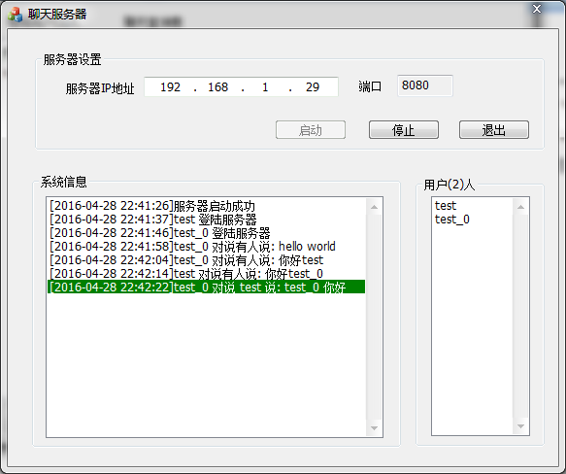
可以看到服务器界面多出了很多系统信息，都记录了谁登陆，谁登陆对谁说了什么。用户列表里面有2个用户了。这时候我们在test界面点开和test_0用户的私聊界面，可以看到刚才test_0用户给自己发送的消息。可以看到私聊界面少了用户列表的信息。只有消息框和发送框了。

图5-6 私聊界面
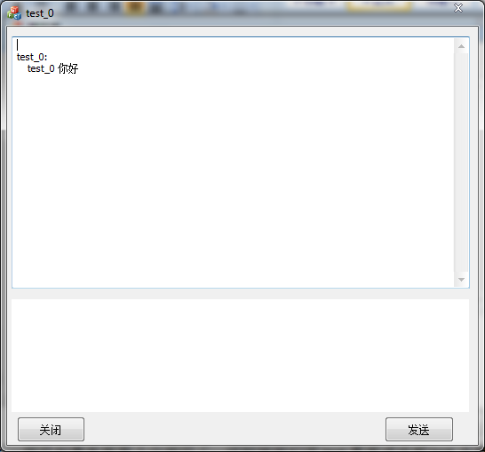
至此整个测试也完成了。
结 论
通过这次设计和开发聊天室系统，我学习到了很多新的技能和知识。首先是关于网络编程方面，通过设计网络聊天室，查阅相关资料，对网路编程有更深一步的了解。了解了Socket编程的机制和原理。然后就是多线程技术，通过多线程技术完美解决了线程阻塞问题，能够同时启动多个界面来是的功能和效率大幅度提升。其次关于MySQL数据库也有个比较熟练的操作。同时对MFC框架和C/S框架也有了更进一步的了解。
在上面这些技术支持下面，终于实现了在Windows平台下聊天室服务器和客户端。最终能够运行并且测试。

致 谢

在这次的毕业设计过程中，我的指导老师李斌老师十分关心我毕业设计的进展情况，同时也为我毕业设计的顺利完成提供了很大的帮助。
他为我的毕业设计提供良好的理论基础和操作方法，而且一直对我的毕业设计进程中的实际问题进行细心地帮助和指导，为我能够顺利完成毕业设计任务倾注了大量的心血，付出了很多努力！在此谨向所有关心和帮助过我的指导老师以及同学表示衷心的感谢和诚挚的敬意！
在本次毕业设计中，我从李老师身上学到了很多东西。老师认真负责的工作态度，严谨的治学精神和深厚的理论水平都使我受益匪浅。他无论在理论上还是在实践中，都给与我很大的帮助，使我得到不少的提高，这对于我以后的工作和学习都有一种巨大的帮助，感谢他细心而又耐心的辅导。
大学四年里，西南科技大学理学院的领导和老师们给予了我真诚的帮助和关心,生活中为我排忧解难，学习上提供了优越的环境，在此也向他们表示衷心的感谢.
最后，祝各位领导、老师们身体健康，工作顺利！

参考文献

